TRƯỜNG ĐẠI HỌC SÀI GÒN
KHOA CÔNG NGHỆ THÔNG TIN



HỌC SÂU
PHÂN TÍCH KHÁM PHÁ VÀ XỬ LÝ TIỀN DỮ LIỆU
Họ và tên: Phan Thị Tuyết Nhi
Lớp: DCT123C4
MSSV: 3123411212

Thành phố Hồ Chí Minh, tháng 9 năm 2026

Câu 1:
Câu hỏi 1: Data Overview
- Số lượng mẫu: 10 mẫu
- Số thuộc tính: 6 thuộc tính
- Kiểu dữ liệu:
Thuộc tính | Kiểu dữ liệu
ID | Định danh (Identifier)
Tuổi | Numerial
Lương | Numerial
Điểm | Numerial
Giới tính | Categorical - Phân loại (Nam, nữ)
Mua hàng | Categorical - Phân loại nhị phân (yes, no)

Câu hỏi 2: Descriptive Statistics
Thống kê mô tả:
 | Mean | Median | Mode
Tuổi | 32.11 | 30 | Không có mode duy nhất
Lương | 9722.22 | 8000 | Không có mode duy nhất
Điểm | 7.66 | 7.65 | Không có mode duy nhất

Câu hỏi 3: Distribution Analysis
- Vẽ histogram (Tuổi):
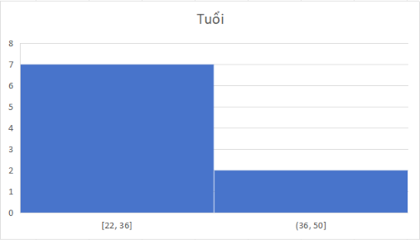
Nhận xét:
+ Tuổi tập trung nhiều nhất trong khoảng 20-30
+ Dữ liệu trải từ 22 đến 50 tuổi
+ Phân phối có xu hướng lệch phải nhẹ do có các giá trị tuổi tương đối cao như 40 và 50.

- Vẽ Boxplot (Lương)
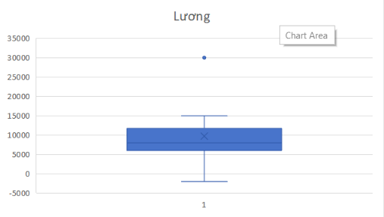
Nhận xét:
+ Mức lương tập trung chủ yếu trong khoảng 5000-8500
+ Có các giá trị cao bất thường là 15000 và 30000
+ Mức lương -2000 cần được kiểm tra vì có thể do lỗi nhập dữ liệu

Câu hỏi 4:
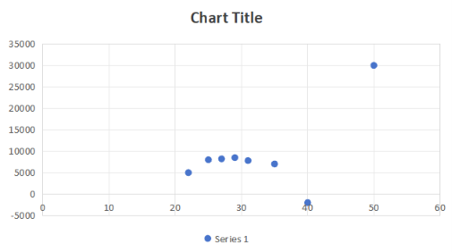
- Nhận xét xu hướng:
+ Tuổi 22 có lương 5.000.
+ Tuổi 40 có lương 15.000.
+ Tuổi 50 có lương 30.000.
+ Tuy nhiên, tuổi 35 có lương -2.000, đây là một giá trị bất thường.
Nhìn chung, dữ liệu gợi ý xu hướng dương: tuổi tăng thì lương có xu hướng tăng.
- Phát hiện outline:

- Đề xuất tiền xử lý trước khi modeling
+ Kiểm tra và xử lý giá trị lương âm.
+ Điền tuổi và lương còn thiếu bằng phương pháp phù hợp.
+ Kiểm tra các giá trị lương cao; không xóa chỉ vì chúng lớn.
+ Chuẩn hóa lương nếu thuật toán cần dữ liệu ở thang đo tương đương.
+ Xem xét mức độ tương quan giữa tuổi và lương sau khi làm sạch dữ liệu.

Câu hỏi 5: EDA - Missing Data. Xác định giá trị thiếu
- Xác định vị trí thiếu:
Thuộc tính | ID mẫu bị thiếu | Số lượng thiếu
ID | Không có | 0
Tuổi | 6 | 1
Lương | 2 | 1
Điểm | 7 và 9 | 2
Giới tính | Không có | 0
Mua hàng | Không có | 0
- Tỷ lệ thiếu:
Công thức:
$\text{Tỷ lệ thiếu }\text{=}\frac{\text{S}\text{ố }\text{gi}\text{á }\text{tr}\text{ị }\text{t}\text{h}\text{i}\text{ế}\text{u}}{\text{T}\text{ổ}\text{ng} \text{s}\text{ố }\text{m}\text{ẫ}\text{u}}\text{ ∗ 100\%}$
Thuộc tính | Số lượng thiếu | Tỷ lệ thiếu
ID | 0 | 0%
Tuổi | 1 | 10%
Lương | 1 | 10%
Điểm | 2 | 20%
Giới tính | 0 | 0%
Mua hàng | 0 | 0%
- Nhận xét mức độ ảnh hưởng:
+ Tuổi và Lương chỉ thiếu 10% mỗi cột.
+ Điểm thiếu 20%, cao nhất trong ba thuộc tính số.
+ Dữ liệu thiếu có thể làm giảm số mẫu sử dụng được hoặc khiến thống kê và mô hình bị sai lệch nếu xử lý không phù hợp.
- Đề xuất phương pháp xử lý:
+ Tuổi: điền bằng median nếu phân phối lệch hoặc có ngoại lệ; mean nếu dữ liệu tương đối đối xứng.
+ Lương: kiểm tra giá trị âm trước, sau đó cân nhắc median vì lương có các giá trị cao bất thường.
+ Điểm: cân nhắc median hoặc mean dựa trên phân phối điểm.
+ Nếu dữ liệu thiếu có nguyên nhân đặc biệt, có thể tạo thêm cột đánh dấu giá trị từng bị thiếu.
+ Với tập dữ liệu nhỏ này, không nên xóa cả mẫu chỉ vì thiếu một giá trị nếu vẫn có thể xử lý hợp lý.

Câu hỏi 6: Missing Data - Processing
- Xác định vị trí và số lượng missing:
Thuộc tính | ID mẫu bị thiếu | Số lượng thiếu
Tuổi | 6 | 1
Lương | 2 | 1
Điểm | 7 và 9 | 2
Tổng |  | 4

- Áp dụng 2 phương pháp điền giá trị
+ Phương pháp 1: Mean
Tuổi:
$$\text{Mean(Tuổi)=}\frac{\text{289}}{\text{9}}\text{≈ 32.11}$$
Điền vào mẫu ID 6:
Tuổi₆ = 32.11
Lương:
$$\text{Mean(Lương)=}\frac{\text{87500}}{\text{9}}\text{≈ 9722.22}$$
Điền vào mẫu ID 2:
Lương₂ = 9722.22
Điểm:
$$\text{Mean(Điểm)=}\frac{\text{61.3}}{\text{8}}\text{≈ 7.6625}$$
Điền vào mẫu ID 7 và ID 9:
Điểm₇ = Điểm₉ = $\text{7.6625}$
+ Phương pháp 1: Median
Dựa trên các giá trị đã sắp xếp:
+ Tuổi: median = 30.
+ Lương: median = 8.000.
+ Điểm: median = 7,65.
Do đó:
ID | Thuộc tính thiếu | Điền bằng Mean | Điền bằng Median
2 | Lương | 9722.22 | 8000
6 | Tuổi | 32.11 | 30
7 | Điểm | 7.6625 | 7.65
9 | Điểm | 7.6625 | 7.65
- So sánh 2 phương pháp:
Tiêu chí | Mean | Median
Cách tính | Trung bình cộng | Giá trị giữa sau khi sắp xếp
Ưu điểm | Dễ tính, tận dụng mọi giá trị | Ít bị ảnh hưởng bởi ngoại lệ
Nhược điểm | Dễ bị kéo lệch bởi giá trị cực đoan | Không sử dụng độ lớn của mọi giá trị theo cách mean làm
Phù hợp | Dữ liệu tương đối đối xứng | Dữ liệu lệch hoặc có ngoại lệ
- Kết luận đề xuất: Với dữ liệu này, có thể ưu tiên median cho Tuổi và Lương; với Điểm, mean và median khá gần nhau nên cả hai đều có thể cân nhắc. Riêng Lương cần xử lý giá trị âm trước khi quyết định phương pháp điền chính thức.
Câu hỏi 7: Data Quality
Vấn đề | Vị trí | Nhận xét | Cách xử lý
Lương âm | ID 5: -2000 | Bất thường nếu lương biểu diễn thu nhập thông thường | Kiểm tra nguồn dữ liệu, sửa nếu sai, không tự động thay bằng 0.
Tuổi thiếu | ID 6 | Không có giá trị tuổi | Điền Mean/Median hoặc phương pháp khác
Lương thiếu | ID 2 | Không có giá trị lương | Điền sau khi kiểm tra dữ liệu
Điểm thiếu | ID 7, ID 9 | Không có giá trị điểm | Điền Mean/Median hoặc giữ thiếu nếu phù hợp
Lương cao | ID 8: 30000 | Có thể là ngoại lệ, chưa chắc sai | Xác minh, không tự động xóa

Câu hỏi 8: Outlier Detection
Quá trình làm: dùng IQR và đối chiếu bằng Z-score.
IQR:
Q1 = 6000, Q3 = 11 750, IQR = 5750, hàng rào [−2625; 20 375].
Giá trị 30 000 nằm ngoài nên là outlier; các giá trị còn lại đều trong hàng rào.
- score:
μ = 9722,2, σ ≈ 8779,5, nên z(30 000) = (30 000 − 9722,2)/8779,5 ≈ 2,31, chưa vượt ngưỡng 3; z(−2000) ≈ −1,34.
Kết luận: outlier theo IQR là 30 000. Z-score bỏ sót vì mẫu nhỏ và chính outlier làm tăng mean và σ (đúng như nhược điểm sách nêu). Giá trị −2000 là lỗi logic chứ không phải outlier thống kê.

Câu hỏi 9: Normalization
Các giá trị lương:
5000, 7000, 7800, 8000, 8200, 8500, 15000, 30000
Trung bình:
µ = 11187.5
Độ lệch chuẩn tổng thể:
σ ≈ 7599.74
Công thức:
$$\text{Z}\text{=}\frac{\text{x}\text{− }\text{µ}}{\text{σ }}$$
Lương ban đầu | Lương sau Z-score (xấp xỉ)
5000 | -0.814
7000 | -0.551
7800 | -0.446
8000 | -0.419
8200 | -0.393
8500 | -0.354
15000 | 0.502
30000 | 2.475
- Nhận xét:
+ Sau chuẩn hóa, dữ liệu được biểu diễn quanh trung bình 0 với độ lệch chuẩn 1 theo cách tính tổng thể.
+ Giá trị âm biểu thị mức lương thấp hơn trung bình; giá trị dương biểu thị mức lương cao hơn trung bình.
+ Chuẩn hóa không làm thay đổi thứ tự các mức lương.
+ Chuẩn hóa không tự xử lý được dữ liệu sai hoặc ngoại lệ; phải kiểm tra chất lượng dữ liệu trước.

Câu hỏi 10: Encoding
ID | Gioi_tinh_Nam | Gioi_tinh_Nu | Mua_hang
1 | 1 | 0 | 1
2 | 0 | 1 | 0
3 | 1 | 0 | 1
4 | 0 | 1 | 1
5 | 1 | 0 | 0
6 | 0 | 1 | 1
7 | 1 | 0 | 1
8 | 0 | 1 | 1
9 | 1 | 0 | 0
10 | 0 | 1 | 1

Câu hỏi 11: Feature Selection
Thuộc tính | Đề xuất | Giải thích
ID | Loại khỏi đặc trưng | Chỉ là mã nhận diện, thường không có ý nghĩa dự đoán
Tuổi | Giữ lại | Có thể liên quan đến hành vi mua hàng; cần xử lý giá trị thiếu
Lương | Giữ lại sau khi kiểm tra | Có thể liên quan đến khả năng chi tiêu; phải kiểm tra lương âm và ngoại lệ
Điểm | Cân nhắc giữ | Có thể hữu ích nhưng cần xác minh thời điểm thu thập điểm
Giới tính | Giữ nếu phù hợp | Có thể là đặc trưng phân loại; cần cân nhắc tính phù hợp và công bằng
Mua hàng | Giữ làm biến mục tiêu | Đây là kết quả mà mô hình cần dự đoán

Câu hỏi 12: Data Reduction
Một phương pháp phù hợp là loại bỏ thuộc tính không cần thiết, cụ thể là ID.
Giải thích:
+ ID chỉ nhận diện từng dòng và thường không mang thông tin có ý nghĩa về hành vi mua hàng.
+ Loại bỏ ID giúp giảm số đặc trưng đầu vào từ 5 xuống 4, nếu sử dụng Tuổi, Lương, Điểm và Giới tính làm đầu vào.
+ Việc loại bỏ này không làm mất thông tin dự đoán hữu ích nếu ID chỉ là mã ngẫu nhiên.
Một phương pháp khác là PCA (Principal Component Analysis), nhưng với tập dữ liệu chỉ có 10 mẫu và một số đặc trưng, PCA chưa phải lựa chọn cần thiết. Nên ưu tiên làm sạch dữ liệu và lựa chọn đặc trưng hợp lý trước.

Câu 2:
13, 15, 16, 16, 19, 20, 20, 21, 22, 22, 25, 25, 25, 25, 30, 33, 33, 35, 35, 35, 35, 36, 40, 45, 46, 52, 70
- Tính giá trị Mean, Median, Mode
Công thức Mean:
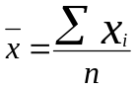
Vậy Mean ≈ 29.96
Công thức Median- Trung vị:
Vì có 27 giá trị, là số lẻ, nên vị trí trung vị là:
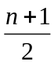 = 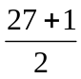 = 14
Giá trị thứ 14 là 25
Vậy Median = 25
Mode:
- Tuổi 25 xuất hiện 4 lần.
- Tuổi 35 xuất hiện 4 lần.
Do đó, tập dữ liệu có 2 mode
Mode = 25 và Mode = 35
- Tính tứ phân vị Q1 và Q3
Tứ phân vị chia tập dữ liệu đã sắp xếp thành bốn phần.
Với 27 giá trị, trung vị chung là giá trị thứ 14 (25). Theo phương pháp chia hai nửa và không đưa trung vị chung vào hai nửa:
+ Nửa dưới gồm 13 giá trị đầu.
+ Nửa trên gồm 13 giá trị cuối.
Tính Q1:
Trung vị của nửa dưới là giá trị thứ 7 trong nửa dưới:
Q1=20
Tính Q3:
Trung vị của nửa trên là giá trị thứ 7 trong nửa trên:
Q3=35
Vậy:
Q1=20,Q3=35​
Độ rộng khoảng tứ phân vị:
IQR=Q3−Q1=35−20=15
- Vẽ boxplot và nhận xét
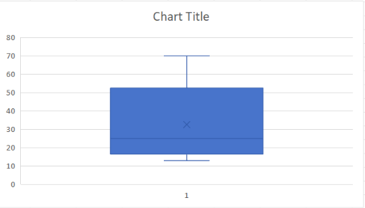
- Nhận xét:
+ Phần lớn dữ liệu nằm trong khoảng 20–35 tuổi.
+ Trung vị là 25 tuổi, thấp hơn trung bình khoảng 29,96 tuổi.
+ Có một giá trị ngoại lệ phía trên là 70 tuổi.
+ Dữ liệu có xu hướng lệch phải do một số tuổi cao, đặc biệt là 70 tuổi.
- Rời rạc hóa dữ liệu với k = 4
Rời rạc hóa là chuyển dữ liệu số liên tục thành một số nhóm hoặc khoảng.
- Phương pháp 1: chia đều khoảng giá trị (Equal-width binning)
Bước 1: Tìm giá trị nhỏ nhất và lớn nhất
Min = 13, Max = 70
Bước 2: Tính độ rộng mỗi khoảng
Width = 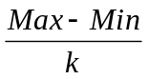 = 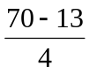 = 14.25
Bước 3: Tạo 4 khoảng
Nhóm | Khoảng tuổi | Các giá trị thuộc nhóm
Nhóm 1 | [13;27.25) | 13, 15, 16, 16, 19, 20, 20, 21, 22, 22, 25, 25, 25, 25
Nhóm 2 | [27.25; 41.5) | 30, 33, 33, 35, 35, 35, 35, 36, 40
Nhóm 3 | [41.5;55.75) | 45, 46, 52
Nhóm 4 | [55.75; 70] | 70

- Phương pháp 2: Chia theo tần số (Equal-frequency binning)
Với 27 mẫu và k = 4:
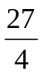= 6.75
Nhóm | Các giá trị tuổi | Số mẫu
Nhóm 1 | 13, 15, 16, 16, 19, 20, 20 | 7
Nhóm 2 | 21, 22, 22, 25, 25, 25, 25 | 7
Nhóm 3 | 30, 33, 33, 35, 35, 35, 35 | 7
Nhóm 4 | 36, 40, 45, 46, 52, 70 | 6

Câu 3:
Bảng đề bài cho V(.) = 1, 2, 3, 4, 5 và các phép biến đổi W1 đến W6. Ta xét tính chất của phép biến đổi để nhận biết thang đo được bảo toàn.
Đại lượng | Dạng biến đổi | Thang đo có thể biểu diễn / bảo toàn
V(.) | 1, 2, 3, 4, 5 | Trong bài này giả sử là thang đo tỷ lệ để so sánh các phép biến đổi
W1(.) | 100, 200, 300, 400, 500 = 100V | Tỷ lệ (ratio) - phép nhân với hằng số dương
W2(.) | 10, 11, 12, 13, 14 = V + 9 | Khoảng (interval) - cộng hằng số
W3(.) | 8, 13, 45, 6, 7 | Định danh (nominal) - chỉ còn ánh xạ một-một, thứ tự không giữ
W4(.) | 1, 4, 9, 16, 25 = V² | Thứ bậc (ordinal) - biến đổi đơn điệu tăng
W5(.) | -10, -8, -6, -4, -2 = 2V - 12 | Khoảng (interval) - biến đổi tuyến tính aV+b
W6(.) | 3, 6, 9, 12, 15 = 3V | Tỷ lệ (ratio) - phép nhân với hằng số dương

Theo giả định V(.) là thang tỷ lệ, W1(.) và W6(.) cùng biểu diễn thang tỷ lệ với V(.). W2 và W5 là các phép biến đổi tuyến tính nhưng có dịch gốc nên phù hợp với thang khoảng. W4 giữ thứ tự nhưng không giữ khoảng cách theo cùng một tỷ lệ nên phù hợp với thang thứ bậc. W3 làm mất ý nghĩa về thứ tự nên chỉ phù hợp với thang định danh.

